**Nama : Fauzan Abdurrahman**

**NPM : 1806065**

**Membuat Ringtone**

Di sini saya menggunakan suara Notifikasi berbunyi TING

Suara TING berbunyi dari waktu 0:00 – 0:75 lalu jeda setiap 1 detik-an

Lalu saya menggunakan efek Reverb 3x pada detik 1:80 – 2:55 dengan settingan seperti berikut :

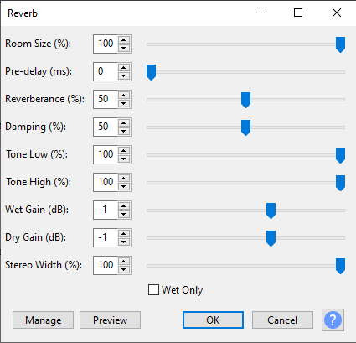

Lalu saya menggunakan efek Bass and Treble 2x pada detik 3:55 –4:30 dengan settingan seperti berikut :

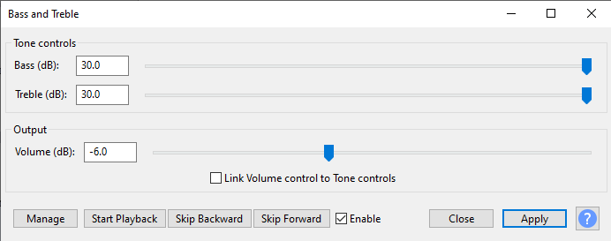

Lalu saya menggunakan efek Compressor 1x pada detik 5:35 –6:10 dengan settingan seperti berikut :

